Réalisation d’un prototype de nichoir

Afin de mieux se rendre compte du volume/forme du nichoir et de la partie à réserver à l’électronique, les membres du projet ont décidé de réaliser un prototype en carton.
Ce prototype permettra :
- de voir les côtes des pièces à usiner au laser.
- de tester si la taille dédiée à l’électronique est suffisante.
- de soumettre la fonctionnalité du nid à Eve Lebègue de la LPO.
- de se rendre compte de la quantité de bois à acheter.

1. mesure du nichoir ayant accueilli un nichée l’année dernière. On émet l’hypothèse que si les oiseaux ont niché, c’est que les dimensions étaient convenables.
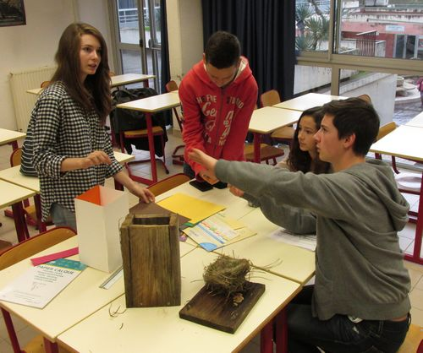
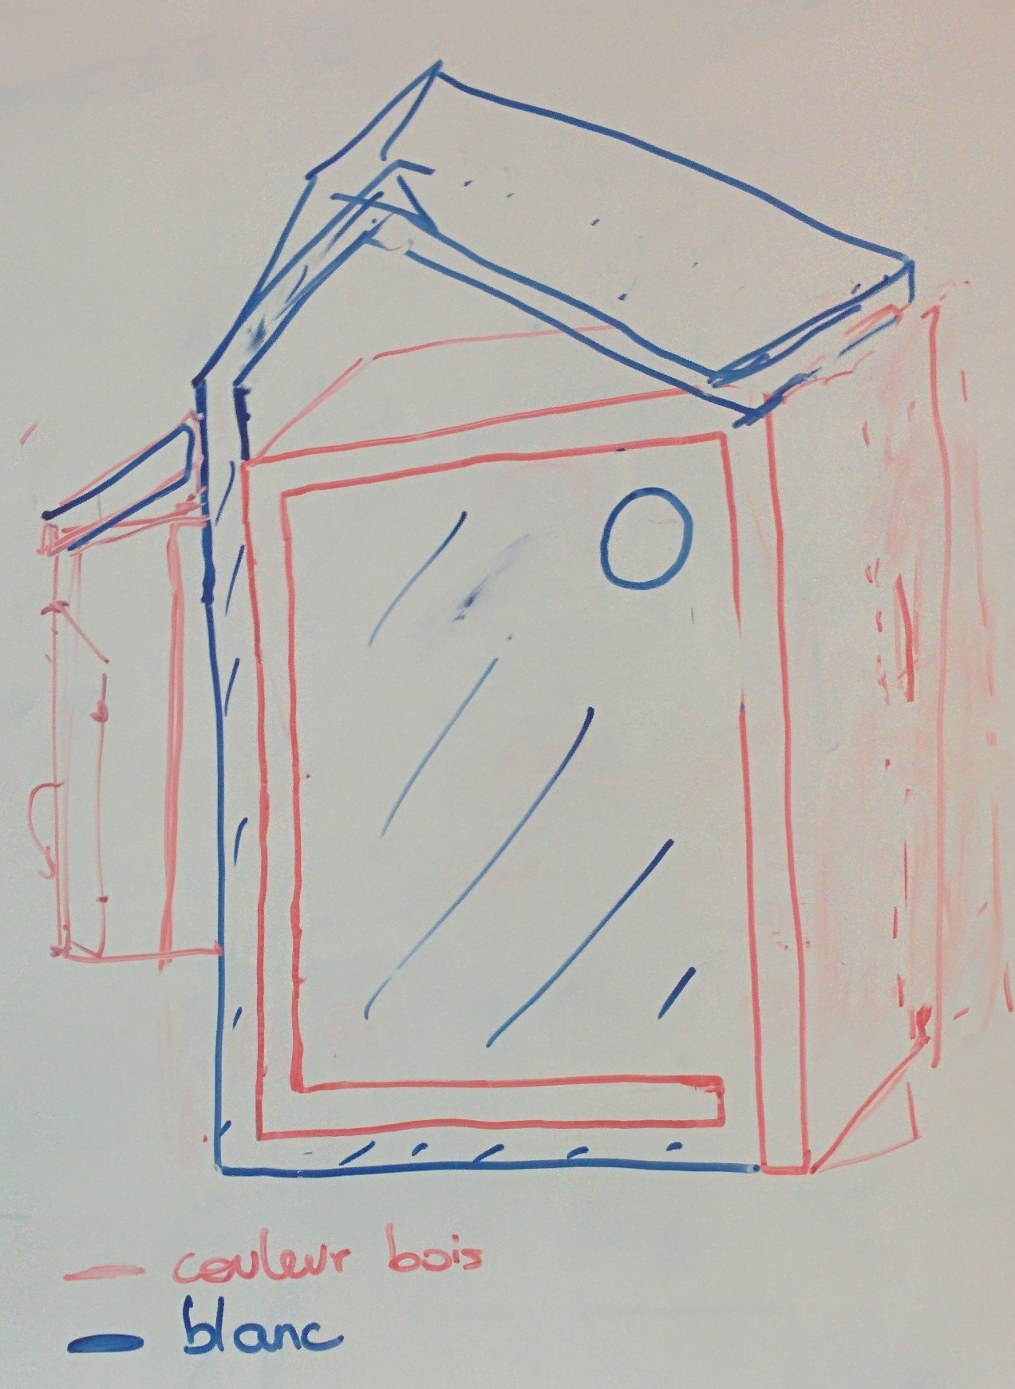

Mesure du nichoir ayant déjà été occupé
Plan du nichoir proposé par les élèves

2. réalisation du prototype
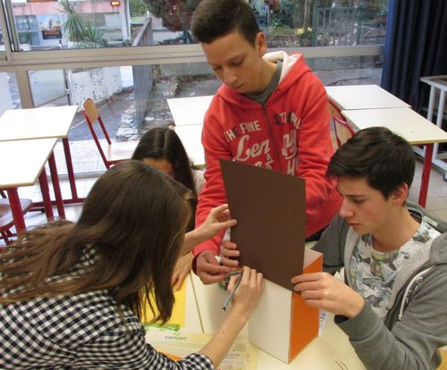
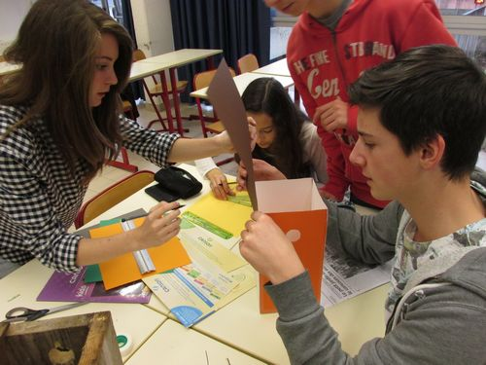
Le bois sera non traité, probablement en pin douglas ou en mélèze. Les couleurs de la maquette correspondent aux feuilles cartonnées disponibles et pas au rendu final du nichoir.

3. Mise en place du local technique
Assemble du local technique avec « trappe de visite » sur le côté permettant d’intervenir sans gêner les oiseaux
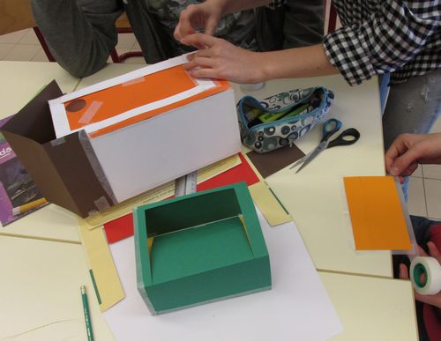
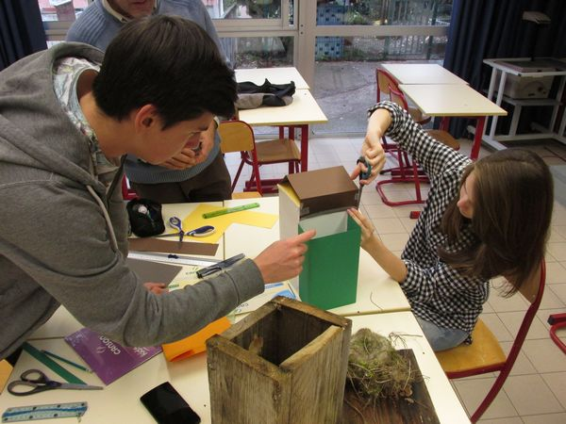

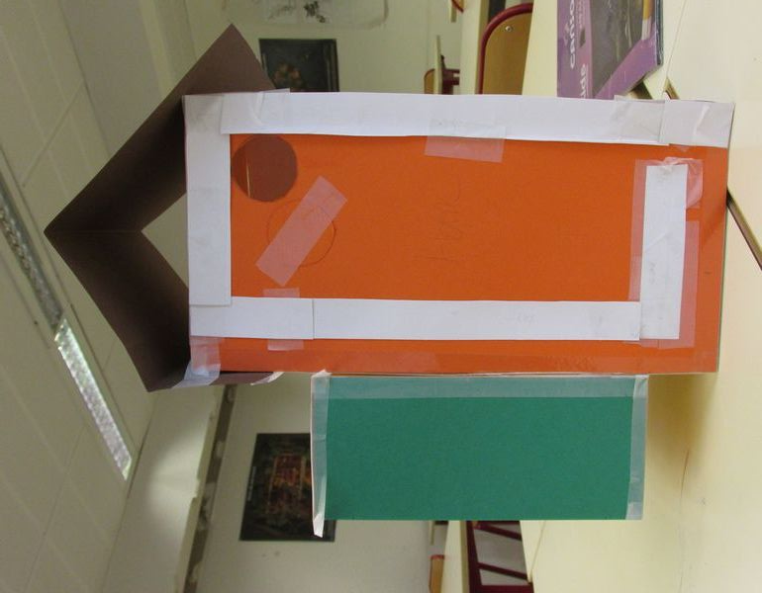
Toit double pente asymétrique

Trou d’envol Diamètre 32mm
Local technique

iBird Box 1.1 n.°1

Corps du nichoir

Gravure laser du nom du nichoir

Pour la découpe laser :
- découpe du trou d’envol à 32mm de diamètre
- Découpe de l’emplacement de la barrière infra rouge à l’entrée du nid.
- Gravure du nom du nid
Pour le reste, découpe classique à outils manuels et assemblage mécanique (vis inox)

